Nero — многофункциональный мультимедийный пакет для работы с CD и DVD дисками, звуком и видео, включающий в себя также утилиту резервного копирования, вёрстки обложек дисков, поддержку виртуальных дисков. Начиная с версии 6.6.0.13, Nero может также записывать диски форматов HD DVD и Blu-ray. Существуют версии для операционных систем Microsoft Windows и Linux (только программа для записи дисков, без дополнительных утилит). Доступна на 23 языках.

Название программы
Программа получила своё название в честь императора Нерона (англ. Nero), предавшего Рим огню (по одной из версий). Благодаря игре слов название программы Nero Burning ROM(E) может переводиться как «Нерон, сжигающий Рим» или как «Nero, прожигающий (CD-)ROM». В отличие от Нерона, Nero ничего не уничтожает, а «прожиг», или «выжигание» означает процесс записи данных на оптический носитель.
Значок программы содержит исторический казус: на нём изображён горящий Колизей, который Нерон не мог сжечь — он был построен через несколько лет после смерти Нерона при Веспасиане.

Состав пакета
Nero Burning ROM — приложение для записи и создания образов CD и DVD, доступное как в составе пакета, так и отдельно.
Nero StartSmart — программа-оболочка для запуска нижеперечисленных приложений.
Nero Express — Nero Burning ROM с упрощённым пользовательским интерфейсом.
Nero BackItUp — утилита для резервного копирования данных.
Nero CoverDesigner — редактор обложек для CD и DVD и их прожиг на диски LightScribe / Label Flash.
Nero WaveEditor — редактор звуковых файлов.
Nero SoundTrax — программа для создания собственных аудиодисков.
Nero ImageDrive — приложение для работы с виртуальными компакт-дисками. Отсутствует в версии 9 и выше. Разработка приложения прекращена.
Nero Video (ранее Nero Vision) — программа для записи видеодисков CD/DVD и видеозахвата. Начиная с 5-й версии (Nero 8) может записывать HDTV на HD-DVD/Blu-Ray
Nero ShowTime — аудио- и видеопроигрыватель.
Nero Recode — эта программа позволяет записывать не защищенные авторскими правами DVD-фильмы на DVD-диск или жесткий диск без потери качества. Фильмы на DVD-дисках можно записать, включая оригин. меню; можно записать основной фильм или преобразовать DVD-фильмы в Nero Digital.
Nero PhotoSnap — эта программа позволяет редактировать избранные фотографии. Для улучшения их качества можно воспользоваться широким диапазоном параметров.
Nero Home — это ваше центральное приложение для доступа ко всем медиафайлам для просмотра и управления ими на телевизоре или ПК. Оно интегрирует запись ТВ, врем-перенос, воспроизведение DVD-видео и аудио и воспроизведение фото в легком в использовании интерфейсе.

Варианты поставки
Nero поставляется во множестве разных вариантов. Самые частые поставки осуществляются в виде OEM-пакетов, которые, обычно, прилагают к большинству CD- и DVD-рекордеров. Также Nero продаётся в полном варианте, называемом Premium для европейских продавцов и Ultra Edition для американских. По непонятным причинам для Северной Америки в полный пакет Nero 7 (Ultra Edition) не были включены две технологии: LabelFlash и DiscT@2. В Европейской же версии Nero 7 Premium обе они присутствуют в полном объёме. В остальных функциях они полностью идентичны.
Пробная версия программы (trial), доступная на оф. сайте, ограничивает размер записи 100 Мб.
Варианты поставки 10-й версии пакета
Начиная с 10-й версии пакета, некоторые компоненты пакета можно покупать отдельно. Варианты сборок:
Nero Multimedia Suite 10 — самый полный пакет, содержащий все компоненты Nero;
Nero Vision Xtra — содержит только программы: Nero Vision Xtra, Nero MediaHub и Nero Control Center;
Nero Burning ROM — содержит только программы: Nero BackItUp и Nero Express.

Дополнительные утилиты

Nero CD-DVD Speed — тестирование CD- или DVD-привода.
Nero DriveSpeed — утилита для регулирования скорости вращения CD или DVD привода. Отсутствует в версии 10 и выше. Разработка приложения прекращена.
Nero InfoTool — приложение для выдачи подробной информации о возможностях CD- или DVD-привода, также выдает информацию о системе.

Старые версии программы
На официальном сайте можно приобрести диски с обновлением для предыдущих версий Nero по цене в $10.

История версий
Версия | Дата выпуска | Название
1.0 | 1997 | Nero 1
2.0.0.0 | 1997 | Nero 2
2.0.1.5 | 1997
3.0.0.0 | 1997 | Nero 3
3.0.7.1 | 1998
4.0.7.2 | 1999 | Nero 4
4.0.3.0 | 1999
4.0.9.1 | 20 марта 2000
5.0.0.3 | 2000 | Nero 5
5.5 | 30 апреля 2001
5.5.4.0 | 25 августа 2001
5.5.9.0 | 4 июля 2002
5.5.10.56 | 2 марта 2004
6.0.0.9 | 25 июля 2003 | Nero 6
6.3.1.25 | 18 июня 2004
6.6.0.8 | 17 февраля 2005
6.6.1.15c | 31 июля 2007

9.2.6.0 | 17 декабря 2008
9.4.3.12 | 2 июня 2009
9.4.3.12b | 29 июня 2009
9.4.3.12d | 28 августа 2009
9.4.26.0 | 9 октября 2009
9.4.26.0b | 24 марта 2010
9.4.44.0b | 3 марта 2011
10.0.13100 | 12 апреля 2010 | Nero 10
10.6.11300 | 2010
11.0 | 2011 | Nero 11
12.0 | 2012 | Nero 12
15.0 | 2013 | Nero 2013
16.0 | 2014 | Nero 2014
17.0 | 2015 | Nero 2015
18.0 | 2016 | Nero 2016
19.0 | 2017 | Nero 2017
20.0 | 2018 | Nero 2018
21.0 | 2019 | Nero 2019

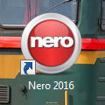
Nero это платная программа, но есть бесплатный тестовый период, так что можно оценить как работает программа.
Само меню программы очень просто. Помимо его на экране программы дублируются все разделы. Это сделано для того, чтобы даже новичок смог понять метод работы программы.
В зависимости от того, что именно необходимо пользователю, записать диск или же добавить звуковые дорожки в видеофайлах или сменить формат, создатели разграничили главный функционал Неро. Для каждого действия разработанная своя уникальная, но в то же время проста в управлении программа.
Что не может не радовать, это и полная автоматизация настроек. Пользователю, не знающему все тонкости настройки скорости, размера или нужного формата, не нужно все изучать. Достаточно просто указать путь, где файл после завершения работы будет сохранен и далее просто следовать инструкциям программы, указывающей нужные данные. Поэтому данная программа так и популярна во всем мире.
Не может не радовать и программа InfoTool позволяющая получить всю информацию по приводу компьютера в считаные секунды. Достаточно ее только запустить и вся нужная информация появится на экране.
Сегодня в комплект любого платного Неро в разных сборках может входить следующее ПО: Burning Rom - прожиг CD, DVD и виртуальных болванок, BackItUp - резервное копирование, Cover Designer - создание титульных страниц для CD и DVD и нанесение картинок Label на соответствующие носители, Wave Editor - редактирование аудио контента, Vision - запись видео дисков и видеозахват, CD-DVD Speed - тест дисковода, InfoTool - инфо о дисководе и системные данные.
Вот как выглядит программа Nero сегодня:
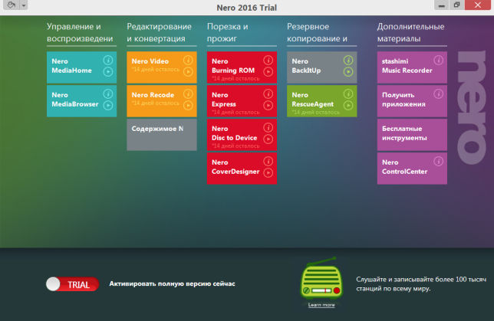
А так выглядит старя версия Nero 7:
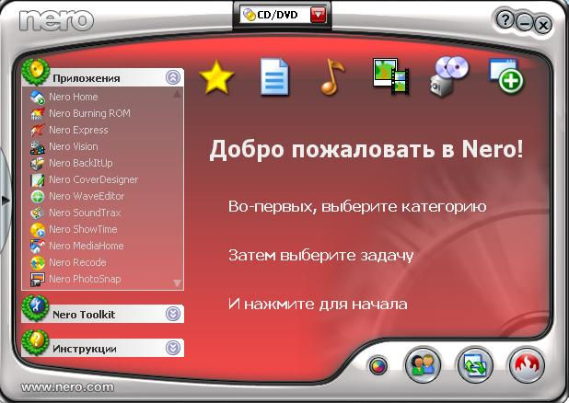

В общем в стартовом экране Nero собрано очень много всяких инструментов: Nero Burning ROM, Nero Express и т.д.

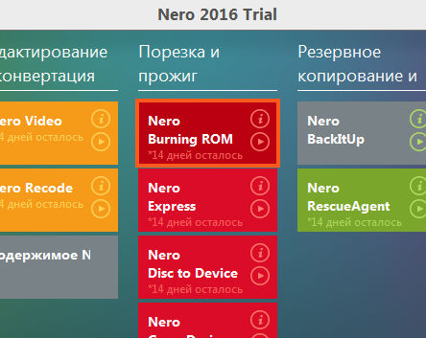

Интерфейс и функциональные возможности Nero StartSmart Essentials
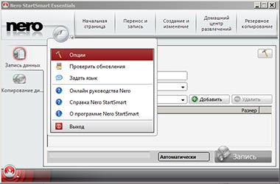

Приятный пользовательский интерфейс достался бесплатной программе для записи дисков на компьютере в наследство от программы Nero Burning Rom скачать бесплатно на русском языке на свой компьютер для постоянного использования легально возможности нет. На официальном сайте доступны для загрузки несколько интересных программных продуктов, но все в пробной 15-дневной триальной версии.
Nero StartSmart Essentials может на постоянной основе качественно прожигать болванки для себя и друзей с новыми играми, фильмами и мультфильмами для детей и взрослых как одноразово, без варианта перезаписи на CD-R, DVD-R, так и с возможностью перезаписать или дописать диск CD-RW, DVD-RW. Конечно, скопировать один к одному CD-Audio, DVD-Audio, а тем более Blu-ray Video Disk, защищенные авторским правом, не получится, да и зачем.
Интерфейс Nero Free Essentials состоит из пяти рекламных вкладок и двух ярлыков: запись и копирование диска. В зависимости от вида носителя, типа записываемого контента, на свое усмотрение в настройках следует задать скорость записи, пожелать проверить данные после записи, запустить имитацию перед записью или быстрое копирование из источника в приемник.
Интерфейс и функциональные возможности Nero MediaHome
Неро Медиа Хоум - простой и удобный в использовании менеджер мультимедийных файлов, который умеет работать с цифровыми фотографиями, видео и аудио контентом, и всем своим видом программа это демонстрирует. Нормально переведенный на русский язык пользовательский интерфейс не вызовет затруднений даже у неопытного пользователя компьютера. Немного освоившись, можно переходить к настройкам и сконфигурировать опции на свое усмотрение. Для сохранения контента аудио дисков на компьютер есть возможность скачать музыку в форматах Nero AAC, MP3 и lossless формате FLAC, в котором применяется технология сжатия данных без потерь для качества.
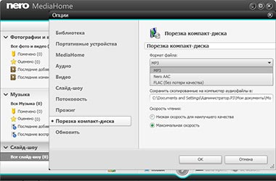
Мощный инструмент управления мультимедиа контентом позволяет сохранить музыку с диска в MP3 или FLAC, комфортно смотреть фильмы, клипы, TV-шоу, слушать музыку или радио онлайн, а также обладает и другими функциями. К примеру, отсортированные и обработанные файлы видео, аудио и фото, можно загрузить онлайн в облачное хранилище, социальные сети Facebook, вКонтакте, YouTube и другие соцсети или в блог. Возможна потоковая онлайн-трансляция видео или аудио контента на любой плеер или телевизор в доме. Среди функциональных возможностей Nero MediaHome много интересного:
- беспроводная технология доступа к любым устройствам в доме,
- синхронизация различного домашнего оборудования,
- автоматический конвертер форматов файлов,
- гео-тегирование, комментирование и метки,
- просмотр слайдов в интерфейсе с набором тем для слайд-шоу,
- встроенные инструменты для улучшения фото снимков,
- функция распознавания лиц на фотографиях,
- мультиязычность с поддержкой русского языка и т.д..
Базовые функциональные возможности Неро Медиа Хоум могут расширятся дополнительными приложениями, которые можно скачать без оплаты или недорого купить на официальном сайте разработчика в NeroMediaHome магазине. По отзывам и комментариям пользователей на официальном сайте, тематических Интернет-сайтах и форумах, а также в социальных сетях, усеченные версии программного обеспечения оставляют желать лучшего в сравнении с полнофункциональным платным ПО.

Что обозначают клавиши NERO (Меню, функции)?
В верхней части запущенной программы, для удобства, расположены кнопки со списком задач. С их помощью можно сохранять, редактировать и осуществлять запись на диски аудио, видео и остальных типов файлов. Подробнее о каждом:
- 1. Начальная страница. Позволяет увидеть меню программы и при работе быстро переходить на него.
- 2. Перенос и запись. Позволять выполнить прожиг (перенос информации) всех допустимых видов. В том числе и на оптических типах дисков.
- 3. Создание и изменение. Это редактор. С его помощью можно редактировать и изменять файлы.
- 4. Домашний центр развлечений. Предназначен для просмотра ТВ- передач и их записи. Нелишним будет напомнить, что такая возможность доступна только при наличии тюнера.
- 5. Резервное копирование. Позволяет работать с восстановлением данных и созданием их копий для хранения важной информации.

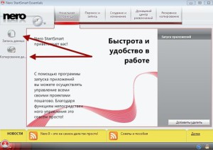
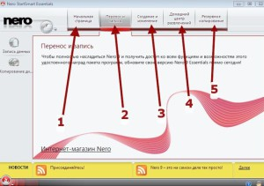

Боковая панель:
1. Запись данных. Позволяет записывать данные на фиск выбрав для этого нужный формат.
- 2. Запись звука. Нанесение на диск аудиофайлов. И работа с ними.
- 3. Перенос звука. Наложение на видео своих записей. Микшеровка и создание эффектов.
- 4. Копирование диска. Перенос данных с одного диска на второй. Разбивка на фрагменты.

Для чего и как применяется неро?

Это непросто средство записи дисков, но и целый пакет полезных утилит, для работы с видео и аудиофайлами и графикой. В последней версии доступно более 20 программ. Вам не придется скачивать их по отдельности. Все собрано вместе и оптимизировано для качественной работы. Но немного знают об их функциях и возможностях, продолжая использовать НЕРО только для записи. Эта, простая с виду программа, способна на многое. Если на компьютере подключен тюнер с трансляцией ТВ, можно в режиме реального времени записывать идущие программы. Создание своих каталогов для фото и видео. Смешивать, группировать, изменять фрагменты аудиофайлов и видео.

Какие дополнительные утилиты предлагает неро?
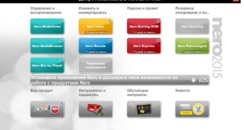
В полной версии программы доступно более 20 утилит.

Рассмотрим некоторые утилиты более подробно:
  - Home. Помимо стандартного просмотра ТВ каналов, с помощью данной функции можно использовать Неро для просмотра видео и прослушивания аудиофайлов. Создавать слайд-шоу из фото и картинок и налаживать звуковое сопровождение. Возможность сортировки по разным параметрам. Мгновенное обнаружение подключаемых устройств и перенос информации в базу данных.
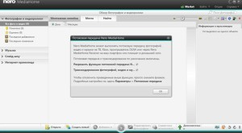

  - Burning ROM. Запись своих проектов на диск. Позволяет выбирать свои сочетания горячих клавиш. Позволяет разбивать большие файлы на несколько, значительно меньшего объема. Можно определить момент воспроизведения каждому отдельному. Дополнительно имеет расширенный функционал для выставления нужных меток, изменение размера имени и выбрать нужные кодировки
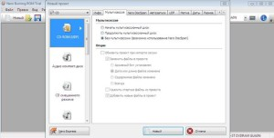

  - Expres упрощенная версия Burning ROM. Запись с автоматическими параметрами. Именно эта утилита и отвечает за работу с дисками. Копирование их и запись.Все что необходимо сделать, выбрать нужный файл добавить его в программу и запустить режим прожига. Программа все сделает сама, т. к. настройки выставляются автоматом;
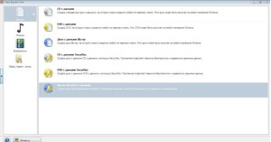

  - Vision. Редактирование готовых видео. Добавление меню. Наложение музыки и смена кодеков.
  - StartSmart. Центр задач всей программы для запуска определенного пакета. После выбора нужной утилиты она запускается автоматически. Здесь же расположена языковая панель и центр обновления. При подключении к сети интернет происходит автоматическое обновление.
  - BackItUp Предназначена для работы с резервной копией ЖД. С ее помощью можно подвергнуть форматированию и архивации не только весь диск целиком. Но и определенную его часть;
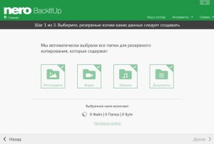

- Cover Designer. С помощью этой утилиты можно создать любую обложку будущего диска или конверт, нанести надписи и распечатать их;
- WaveEditor. Работает с файлами в формате audio. Составляет из нескольких фрагментов одно целое. Наложение фильтров и устранение шумов и дефектов записи;
- ImageRecorder. Создание и работа с виртуальными дисками и приводами. Позволяет создавать такие распространенные форматы, как CUE, ISO, NRG, IMG;
- SoundTrax. редактор для создания и записи свои проектов. В работе использует несколько звуковых дорожек Разнообразие шаблонов позволят выйти за рамки и творить;
- ShowTime. Воспроизводит записи в цифровых форматах. Уникализированное качество картинки и звука. Дает возможность сохранения отдельных кадров и добавления потом их в видео;
Несмотря на довольно обширный функционал, Неро легка в использовании. Справиться с ней под силу даже новичку.
  - MediaHome. Перекодировка медиа в форматы MP3, MPEG-2, MPEG-4 и вывод их в сеть в реальном времени. Автоматическое автообновление. Подходит для онлайн-трансляций;
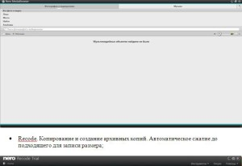

  - Recode. Копирование и создание архивных копий. Автоматическое сжатие до подходящего для записи размера;
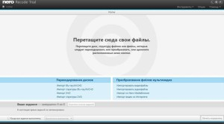

- PhotoSnap. Работа с фото. Изменение размера и качества. Исправление недостатков;
- PhotoSnap Viewer просмотр фото и поиск во всех папках;
- Mobile. Доступ ко всем архивным данным компьютера с помощью мобильного устройства;
- InCD. Легкое форматирование;
- SecurDisc Viewer. Для открытия и работой с файлами PDF формата, которые запаролены.

Какие форматы, поддерживает NERO?
Данная программа поддерживает очень много форматов. Но в зависимости от версии, данные могут отличаться. Просмотреть их можно в меню обзора совместимости. Для этого заходим в пункт DVD-диск и выбираем «Формат редактируемых дисков».
Для записи видео DVD+VR/VFR, привод компьютера должен поддерживать этот тип записи.
Перечень приводов можно увидеть на официальном сайте.
Формат Blu-ray. Запись осуществляется синим типом лазера. Высокая точность записи такого типа позволяет сэкономить больше места и получить более высокое качество записи. Однослойный формат Blu-ray диска позволяет разместить на одном носителе до 25 ГБ информации.

Как использовать программу для записи дисков?
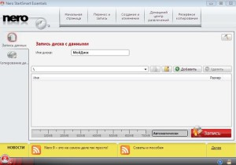
- выбираем категорию «Данные». в выпадающем меню выбираем Сделать диск данных;
- в появившемся окошке программы выбираем пункт «Добавить»;
- нам предложит выбрать нужные объекты. Что и необходимо сделать;
- после добавления всего того, что мы собираемся записать на диск, в окно программы, жмем Завершение.
- если все сделано правильно, вы увидите надпись о финальных установках, где необходимо отметить пункт Проверить данные после записи на диск и нажать кнопку записи.
- ожидаем окончание записи.

Как использовать следующие утилиты (инструкция по применению):

Nero CD-DVD Speed
Используется для определения качества дисков и получении полной информации о них.
Для запуска программы тестировки выбираем Файл — Опции — Стандартные тесты.
Выбираем нужный на данный момент тест и запускаем его.
С помощью этой утилиты мы можем протестить скорость передачи. Он будет показан в виде графика с 2 линиями, где зеленым цветом определяется скорость передачи, желтым — скорость вращения.

Nero DriveSpeed.
Полезная утилита. Используется для регулировки скорости вращения вручную. Защищает привод от поломок, если диск разорвется. Уменьшает уровень шума при записи. Отсутствует в новых версиях программы, начиная с НЕРО 10 и выше. На данный момент любая разработка этого приложения полностью прекращена.

Nero InfoTool
Позволяет определить возможность записи на вашем компьютере дисков разных форматов. Показывает полные данные об установленных приводах, системные данные, драйвера и аппаратную часть компьютера. Наиболее полная и точная информация.

При выборе утилиты Nero Burning ROM появляется окно с запросом о создании нового проекта. Нужно нажать кнопку Новый.
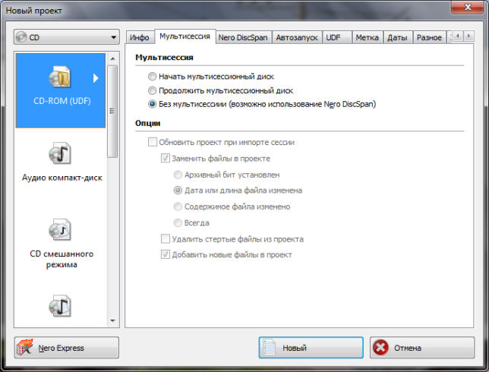

Окно утилиты Nero Burning ROM выглядит так:
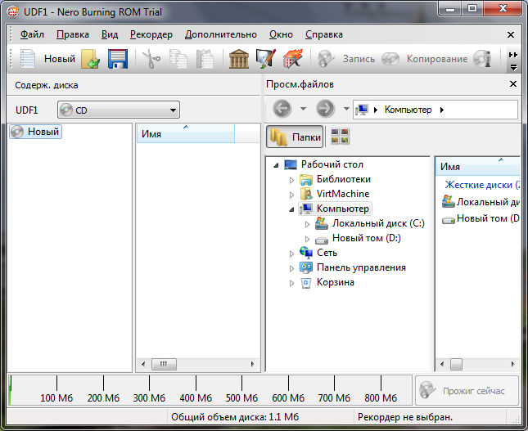
Для чего нужна программа Nero Burning ROM? Чтобы вы смогли записать какие-то файлы на диск. Можно записать музыку, фильмы, в общем что угодно. Можно даже скачать в интернете образ диска в формате ISO (ну или в каком-то другом) и его тоже записать на обычный диск.
В самой программе Nero Burning ROM вам нужно выбрать тип диска, это выбирается вначале, потом в программе закинуть все файлы на будущий диск. Внизу в программе будет шкала заполнения от общего объема, но зависит это все еще от того, какой диск вы выбрали. Обычные CD диски вмещают около 700 Мб, а DVD примерно 4.6 Гб.
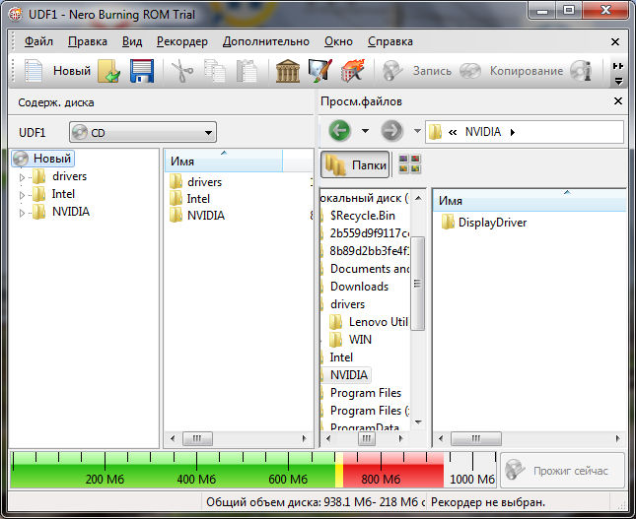
Зеленый маркер внизу означает объем записываемой информации, а красный говорит о том, что это уже не убирается на диск. Выбираете файлы справа и перекидываете их в левую часть, мышкой перетягиваете.
Nero Express При выборе этой утилиты появляется такое окно:

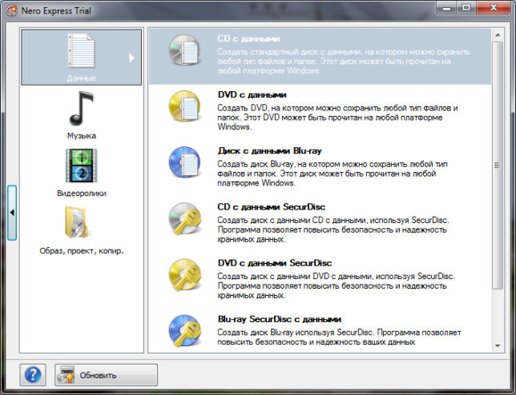
Вам нужно выбрать что вы будете записывать и на какой диск. Потом, в следующем окне вам нужно добавить файлы (кнопка Добавить):
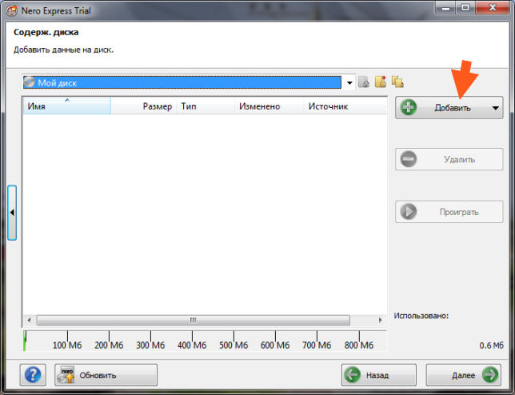

Вставляете чистый диск в дисковод и записываете диск:

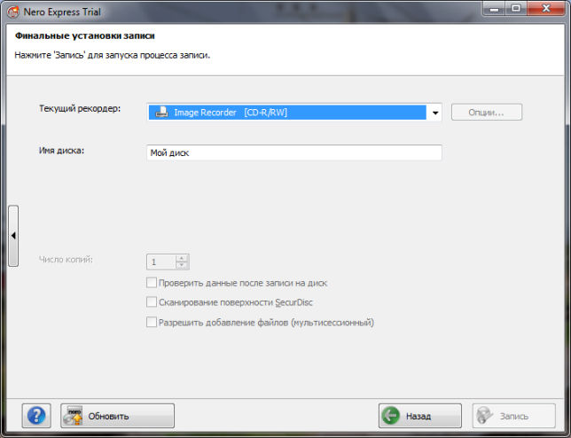
Самая подходящая программа для записи файлов на диск это Nero Express. Мультисессионная запись - это такая запись, при которой можно еще что-то дописать потом на диск.

Установленная программа Nero занимает память 1,39 Гб:
